Представители Общественного совета при УВД посетили отчеты участковых перед жителями Зеленограда
16.02.2023
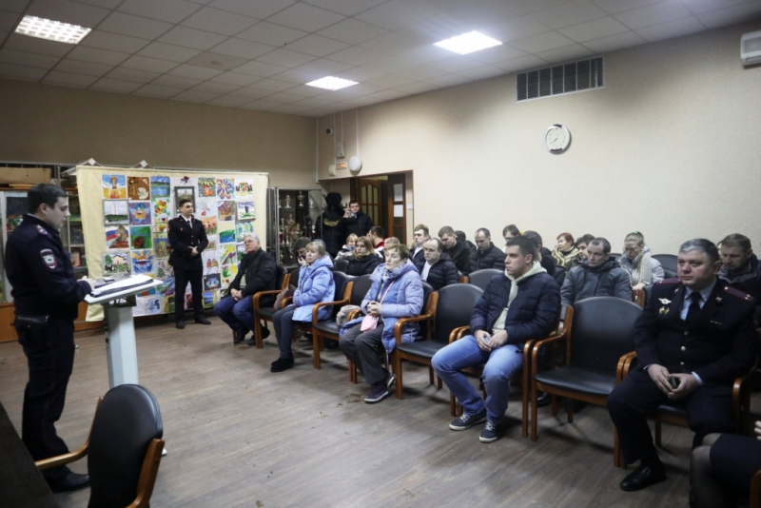
Представители Общественного совета при УВД Зеленограда посетили отчеты перед населением участковых уполномоченных полиции территориальных отделов. Об этом сообщили в пресс-службе УВД по ЗелАО.
В актовом зале управы района Силино города Москвы состоялась встреча жителей с участковыми уполномоченными полиции, обслуживающими территорию 11 микрорайона Зеленограда. На отчете присутствовали врио начальника ОМВД России по районам Силино и Старое Крюково г. Москвы подполковник полиции Марат Сулиманов и заместитель начальника отдела подполковник полиции Александр Ульянкин. Также познакомиться с работой участковых данной территории пришла представитель Общественного совета при УВД Наталья Кононенко.
Участковый уполномоченный полиции старший лейтенант полиции Артем Попов озвучил краткую информацию об обслуживаемой территории и подвел итоги за прошедший 2022 год. Сотрудник полиции сообщил, что им ведется активная работа по пресечению нарушений миграционного законодательства. Старший лейтенант полиции Денис Лунин, рассматривая вопрос в части имущественных преступлений, отметил, что за 2022 год на территории его обслуживания фактов совершения квартирных краж не зарегистрировано. Особое внимание выступающие обратили на увеличение преступлений в сфере дистанционного мошенничества. До жителей была доведена информация о видах и способах обмана граждан, даны рекомендации о том, как не стать жертвой мошенников и сохранить свои сбережения. В конце встречи Наталья Кононенко поблагодарила участковых за активное взаимодействие с общественниками, неравнодушие и помощь зеленоградцам в обеспечении безопасности на территории их проживания.
В актовом зале управы района Савелки города Москвы отчитывались участковые уполномоченные полиции, обслуживающие 3 микрорайон: старший участковый уполномоченный полиции майор полиции Александр Финенко, участковый старший лейтенант полиции Лев Войтенко и лейтенант полиции Владимир Горшков. На отчете присутствовали также заместитель начальника УВД Зеленограда полковник внутренней службы Сергей Панфилов, заместитель начальника ОМВД Матушкино и Савелки подполковник полиции Роман Саламатин и представитель Общественного совета при УВД Зеленограда Михаил Кузьмин.
В своих докладах участковые рассказали о выполненной работе в 2022 году, а также отметили, что в большей степени граждане страдают от мошенничеств, когда звонят по телефону, представляются сотрудниками банка и сообщают о попытках списания денежных средств или сообщают, что родственник попал в беду и требуются денежные средства. Сотрудники полиции настоятельно рекомендовали зеленоградцам не брать трубки с незнакомых номеров. А в случае, если все-таки ответили, не верить мошенникам, не называть данные банковских карт и не переводить денежные средства на неизвестные расчетные счета и телефонные номера. А обо всех подозрительных случаях и звонках сразу сообщать в полицию.
Михаил Кузьмин отметил очень важную составляющую подобных мероприятий: «Отрадно, что существуют отчеты участковых перед жителями обслуживаемых территорий: не всегда у человека находится время, чтобы пообщаться со своим участковым, сообщить о проблеме, подозрениях. А здесь вечером, можно прийти, послушать о работе и поделиться своими наблюдениями, возможно, заявить о каком-то нарушении, преступлении. Участковый выслушает, зафиксирует и проведет проверку. Это очень важный диалог между жителями города и правоохранительной системой».
Фото: УВД по ЗелАО

Адрес страницы: http://silino.mos.ru/presscenter/news/detail/11414404.html
Управа района Силино города Москвы

